TRƯỜNG ĐẠI HỌC THĂNG LONG

**BỘ MÔN TIN HỌC**



**BÁO CÁO THỰC TẬP   
TỐT NGHIỆP**

XÂY DỰNG WEBSITE   
QUẢN LÝ SINH VIÊN

**NGƯỜI HƯỚNG DẪN SINH VIÊN THỰC HIỆN**

Họ và tên: Lương Ngọc Phú Họ và tên: Vũ Xuân Hà

Vị trí: Mã sinh viên: A25597

Lớp: TI27G2

Hà Nội, ngày 01 tháng 01 năm 2019

**LỜI CẢM ƠN**

**KHOA KHOA HỌC MÁY TÍNH**

**ĐẠI HỌC THĂNG LONG**



Em xin chân thành cảm ơn trường Đại học Thăng Long và khoa Khoa Học Máy Tính đã tạo điều kiện cho em hoàn thành tốt đợt thực tập của nhóm 2 năm học 2018-2019. Thông qua đợt thực tập, em đã tích lũy được rất nhiều kinh nghiệm quý báu cho bản thân. Nó giúp em hoàn thiện hơn các kỹ năng trong công việc và giao tiếp trong môi trường làm việc sau này của em.

Em cũng xin cảm ơn quý thầy cô trong trường, đặc biệt là các thầy cô trong khoa đã tận tình giảng dạy và trang bị cho em những kiến thức nền tảng cần thiết để có thể phát triển sau này. Chính những kiến thức đó đã hỗ trợ em rất nhiều để hoàn thành đợt thực tập này.

Tuy đã hoàn thành đợt thực tập nhưng em thấy vẫn còn những thiếu sót của bản thân và cần phải cố gắng hơn nữa trong sau này, cũng như rất mong được thầy cô truyển tải thêm những kiến thức bổ ích trong các học kì tới.

Một lần nữa em xin chân thành cảm ơn!

Hà Nội, ngày 01 tháng 01 năm 2019

Sinh viên thực tập

Vũ Xuân Hà

**LỜI CẢM ƠN**

**CÔNG TY CỔ PHẦN CÔNG NGHỆ   
GIẢI PHÁP SỐ VIỆT NAM**



Em xin chân thành cảm ơn Ban giám đốc Công ty Cổ phần Công nghệ Giải pháp số Việt nam đã giúp đỡ em rất nhiều để em có thể hoàn thành đợt thực tập của mình tại Công ty Cổ phần Công nghệ Giải pháp số Việt nam.

Đặc biệt, em xin gửi lời cảm ơn đến anh Lương Ngọc Phú và các anh chị ở công ty đã tận tình hướng dẫn, giúp đỡ em hoàn thành tốt đợt thực tập và dạy em nhiều kiến thức mới, bổ ích để có thể hoàn thành công việc và tích lũy kinh nghiệm để có thế phát triển bản thân hơn.

Do kinh nghiệm của bản thân em còn thiếu nên không tránh khỏi những thiếu sót trong quá trình thực tập nhưng với sự giúp đỡ của quý Công ty, em đã nhìn nhận được những thiếu sót, giúp bản thân hoàn thiện hơn và được tiếp thu những kiến thức thực tế rất bổ ích.

Một lần nữa em xin chân thành cảm ơn Công ty!

Hà Nội, ngày 01 tháng 01 năm 2019

Sinh viên thực tập

Vũ Xuân Hà

**NHẬN XÉT CỦA ĐƠN VỊ THỰC TẬP**

Họ và tên người hướng dẫn: Lương Ngọc Phú

Vị trí:

Nhận xét báo cáo thực tập của sinh viên: Vũ Xuân Hà

Mã sinh viên: A25597 Lớp: TI27G2 Khóa: K27

Tên đề tài báo cáo: Xây dựng website quản lý sinh viên

Nội dung nhận xét:

Điểm:

* + - Bằng chữ:
    - Bằng số:

**XÁC NHẬN BỘ MÔN NGƯỜI HƯỚNG DẪN**

**Lương Ngọc Phú**

**MỤC LỤC**

I. Lịch làm việc 1

II. Tìm hiểu về công ty 3

1. Tổng quan về công ty 3

2. Lịch sử hình thành Công ty 3

3. Năng lực nhân sự 3

4. Sản phẩm 4

5. Định hướng phát triển 5

III. Chi tiết công việc thực tập 6

1. Nội dung công việc được giao 6

2. Phương pháp thực hiện 21

3. Kết quả đạt được trong đợt thực tập 21

3.1. Những nội dung kiến thức lý thuyết đã được củng cố 21

3.2. Những kỹ năng thực hành được củng cố 22

3.3. Những kinh nghiệm thực tiễn nhận được 23

**DANH MỤC HÌNH ẢNH**

Hình 1.1. Form đăng nhập 8

Hình 1.2. Form đăng ký 8

Hình 1.3. Form danh mục 9

Hình 1.4. Form quản lý thông tin giáo viên 9

Hình 1.5. Form xem thông tin chi tiết giáo viên 10

Hình 1.6. Form thêm mới giáo viên 10

Hình 1.7. Form sửa thông tin giáo viên 11

Hình 1.8. Form tìm kiếm tên giáo viên 11

Hình 1.9. Form quản lý thông tin sinh viên 12

Hình 1.10. Form xem thông tin chi tiết sinh viên 12

Hình 1.11. Form thêm mới sinh viên 13

Hình 1.12. Form sửa thông tin sinh viên 14

Hình 1.13. Form tìm kiếm mã sinh viên 15

Hình 1.14. Form tìm kiếm sinh viên theo lớp 16

Hình 1.15. Form upload file excel 18

Hình 1.16. Form quản lý thông tin lớp 19

Hình 1.17. Form xem thông tin chi tiết lớp 19

Hình 1.18. Form thêm mới lớp 20

Hình 1.19. Form sửa thông tin lớp 20

Hình 1.20. Trang chủ 20

# Lịch làm việc

Họ và tên sinh viên: Vũ Xuân Hà

Cơ quan/Đơn vị thực tập: Công ty Cổ phần Công nghệ Giải pháp số Việt nam

Họ và tên người hướng dẫn: Lương Ngọc Phú

Vị trí:

Thời gian thực tập: Từ ngày 26 tháng 11 năm 2018 đến ngày 01 tháng 01 năm 2019

|  |  |  |  |
| --- | --- | --- | --- |
| Tuần | Nội dung công việc được giao | Tự nhận xét về mức độ hoàn thành | Nhận xét của người hướng dẫn |
| 1. Từ ngày 26/11/2018   đến ngày  28/11/2018 | * Cài đặt IntelliJ IDEA, Visual Code Studio, MySQL Workbench * Tìm hiểu về HTML, CSS, HTML5, CSS3 * Tìm hiểu về BOOTSTRAP FRAMEWORK: Hệ thống lưới tương thích trên các thiết bị (Responsive) và các class hỗ trợ để thiết kế giao diện web nhanh hơn. | Hoàn thành |  |
| 1. Từ ngày 29/12/2018 đến ngày 04/12/2018 | * Tìm hiểu về AngularJS Framework | Hoàn thành |  |
| 1. Từ ngày 05/12/2018 đến ngày 10/12/2018 | * Cài đặt và tìm hiểu về JHipster Framework * Cài đặt và tìm hiểu về JDL-Studio (Jhipster Domain Language) * Tìm hiểu ngôn ngữ truy vấn JPQL * Tìm hiểu ngôn ngữ truy vấn hướng đối tượng HQL | Hoàn thành |  |
| 1. Từ ngày 11/12/2018 đến ngày 23/12/2018 | * Xây dựng Database cho Project * Cắt bỏ những giao diện thiết kế có sẵn * Sử dụng Bootstrap, HTML, CSS tạo giao diện cho trang quản lý * Thiết kế các chức năng cho hệ thống: * Đăng nhập, đăng ký, đăng xuất * Quản lý Giáo viên * Quản lý Sinh viên * Quản lý Lớp * Tìm kiếm * Upload File Excel | Hoàn thành |  |
| 1. Từ ngày 24/12/2018 đến ngày 30/12/2018 | Tìm hiểu, Đọc và áp dụng những ví dụ trong sách Core Java Volume I & II  Fundamentals, 10th Edition | Hoàn thành |  |

**XÁC NHẬN CỦA NGƯỜI HƯỚNG DẪN**

**Lương Ngọc Phú**

# Tìm hiểu về công ty

## Tổng quan về công ty

* Tên tiếng Việt:Công ty Cổ phần Công nghệ Giải pháp số Việt Nam
* Tên tiếng Anh: Vietnam Digital Solution Technologies Joint Stock Company
* Tên công ty viết tắt: SOPEN
* Địa chỉ: Trụ sở chính: Số 58, Tố Hữu, Trung Văn, Từ Liêm, Hà Nội
* Ngày thành lập: 22/02/2012
* Quy mô: Tổng nhân sự đến T12/2018 là: 62 Nhân sự (Bao gồm cả Ban giám đốc)
* Ngành nghề: Sản xuất phần mềm
* Email: [info@sopen.vn](mailto:info@sopen.vn)
* Website: <http://www.sopen.vn>
* Mã số thuế: 0105796974
* Điện thoại: (+84-24) 66885838
* Logo

logo

## Lịch sử hình thành Công ty

Công ty Cổ phần Công nghệ Giải pháp Số Việt Nam được thành lập theo Giấy phép kinh doanh số 0105796974 do Sở Kế hoạch và Đầu tư Thành phố Hà Nội cấp lần đầu ngày 21 tháng 02 năm 2012, thay đổi đăng ký lần thứ 2 vào ngày 09 tháng 05 năm 2014, thay đổi lần thứ 3 vào ngày 19 tháng 08 năm 2015.

Công ty được thành lập trong thời điểm khó khăn của kinh tế toàn cầu nói chung và Việt Nam nói riêng. Tuy nhiên sự quyết tâm cao của đội ngũ Cán bộ quản lý và Nhân viên Công ty đã gặt hái được những thành công nhất định, tạo sự phát triển bền vững trong tương lai.

## Năng lực nhân sự

* Công ty Cổ phần Công nghệ Giải pháp Số Việt Nam đặc biệt quan tâm đến việc xây dựng nguồn lực con người. Cán bộ, nhân viên trong Công ty có tác phong làm việc chuyên nghiệp:

Trình độ và năng lực của bộ máy quản lý và điều hành doanh nghiệp

* + Giám đốc: Học viện Tài chính/ Đại học Ngoại ngữ Hà nội.
  + Giám đốc Kỹ thuật: Đại học Bách khoa Hà nội.
  + Giám đốc Kinh doanh: Đại học Bách khoa Hà nội.

Trình độ chuyên môn và kinh nghiệm làm việc của đội ngũ cán bộ, nhân viên

* + Công ty Cổ phần Công nghệ Giải pháp Số Việt Nam tập trung được đông đảo các cán bộ là những Kỹ sư, cán bộ Quản lý cùng đội ngũ Nhân viên có trình độ, năng động và tâm huyết với nghề đã giúp cho Công ty ngày càng khẳng định thương hiệu và uy tín trên thị trường.
  + CBNV của Công ty Cổ phần Công nghệ Giải pháp Số Việt Nam có trình độ chuyên môn cao, có kinh nghiệm làm việc thực tế nhiều năm tại các dự án có quy mô lớn trong và ngoài nước như: Cambodia, Laos, Haiti... luôn hoàn thành tốt công việc được giao và đem lại hiệu quả, năng suất lao động cao.
  + Nguồn lực lớn nhất của Công ty là đội ngũ cán bộ chuyên môn của Công ty đều tốt nghiệp các trường đại học chính quy lớn trong và ngoài nước như: University of Massachusetts, Đại học Bách Khoa Hà Nội, Đại học FPT, Đại học Kinh tế, Đại học Ngoại Thương, Học viện Tài chính…
  + Chúng tôi tin tưởng rằng, với đội ngũ nhân sự chuyên môn có trình độ, giàu kinh nghiệm và năng động, nhiệt tình sẽ đáp ứng mọi nhu cầu chuyên môn cần thiết khi triển khai thực hiện hợp đồng.

## Sản phẩm

* Phần mềm Quản lý, kiểm soát xuất nhập cảnh của Bộ đội Biên Phòng
* Phát triển phần mềm “Hệ thống Cấp số đơn đăng ký sở hữu công nghiệp và hệ thống Quản lý thanh toán cho Cục Sở hữu trí tuệ ”
* Phát triển phần mềm “Chatbot thông minh hóa lịch họp”
* Cung cấp dịch vụ phát triển phần mềm tham gia triển khai dự án BPM cho lĩnh vực Ngân hàng
* Xây dựng phần mềm giám sát và lưu chuyển than
* Phần mềm Quản lý cấp và sử dụng giấy phép lái xe Quốc tế
* Phần mềm Hệ thống quản trị nguồn lực doanh nghiệp ERP sản xuất
* Xây dựng hệ thống dịch vụ quản lý kết nối, trao đổi thông tin (hệ thống chuyên ngành; Cổng thông tin hải quan một cửa Quốc gia)

## Định hướng phát triển

Với sứ mệnh sản xuất, kinh doanh các sản phẩm Công nghệ cao góp phần nâng cao khả năng, năng lực quản trị cho các Doanh nghiệp Việt Nam trên con đường hội nhập và phát triển. Công ty Cổ phần Công nghệ Giải pháp Số Việt Nam mong muốn kết nối con người lại với nhau để đạt mục đích là mỗi cá nhân, tổ chức... có thể thu hẹp khoảng cách về chuyên môn, trình độ, địa lý… để cùng nhau phát triển.

Là một doanh nghiệp hoạt động trong lĩnh vực Công nghệ thông tin, với các chuyên gia hàng đầu, quy trı̀nh làm việc chuyên nghiệp, Công ty Cổ phần Công nghệ Giải pháp Số Việt Nam luôn được trau dồi, tu dưỡng và ý thức được sứ mệnh phục vụ khách hàng của mình. Công ty Cổ phần Công nghệ Giải pháp Số Việt Nam vẫn đang không ngừng lắng nghe những ý kiến đóng góp, cũng như những phê bình nghiêm túc để phấn đấu nâng cao chất lượng phục vụ, nâng cao năng lực cạnh tranh, cải tiến quy trình quản lý, và cải thiện chất lượng phục vụ theo phương châm: “Không ngừng học hỏi, sáng tạo”. Công ty Cổ phần Công nghệ Giải pháp Số Việt Nam luôn trân trọng giá trị nền tảng cho sự phát triển, đó là các cơ hội được hợp tác với Quý khách hàng. Và không có bất kỳ khó khăn nào có thể ngăn cản chúng tôi mang lại những giá trị tiện ích phù hợp với mong muốn và lợi ích của Quý khách hàng. Chúng tôi tin tưởng rằng với đội ngũ đoàn kết, vững mạnh và sự ủng hộ của Quý khách hàng, Công ty Cổ phần Công nghệ Giải pháp Số Việt Nam chắc chắn sẽ gặt hái được nhiều thành công hơn nữa

Chiến lược phát triển dài hạn của Công ty thể hiện qua các định hướng sau:

* Nguồn nhân lực có chất lượng sẽ quyết định sự thành công của Công ty.
* Sản phẩm, dịch vụ tốt là yếu tố xây dựng nên thương hiệu của Công ty.

Với tất cả khả năng của mình, Công ty Cổ phần Công nghệ Giải pháp Số Việt Nam luôn mong muốn được cũng hợp tác với Khách hàng để cung cấp những sản phẩm có chất lượng vàng.

# Chi tiết công việc thực tập

## Nội dung công việc được giao

* Cài đặt IntelliJ IDEA, Visual Code Studio, MySQL Workbench
* Tìm hiểu về HTML, CSS, HTML5, CSS3
* Tìm hiểu về BOOTSTRAP FRAMEWORK: Hệ thống lưới tương thích trên các thiết bị (Responsive) và các class hỗ trợ để thiết kế giao diện web nhanh hơn.
* Tìm hiểu về AngularJS Framework
* Cài đặt và tìm hiểu về JHipster Framework
* Cài đặt và tìm hiểu về JDL-Studio (Jhipster Domain Language)
* Tìm hiểu Spring Boot
* Tìm hiểu Spring Data JPA
* Tìm hiểu ngôn ngữ truy vấn JPQL
* Tìm hiểu ngôn ngữ truy vấn HQL
* Xây dựng Database cho Project
* Cắt bỏ những giao diện thiết kế có sẵn
* Sử dụng Bootstrap, HTML, CSS tạo giao diện cho trang quản lý
* Thiết kế các chức năng cho hệ thống:
* Đăng nhập, đăng ký, đăng xuất
* Quản lý Giáo viên
* Quản lý Sinh viên
* Quản lý Lớp
* Tìm kiếm
* Upload File Excel
* Tìm hiểu Java 8 Collection và những tính năng mới.
* **Mô tả về Website và các chức năng.**

Trang quản trị là trang web dành cho người quản lý có thể quản lý về thông tin sinh viên, thông tin giáo viên, thông tin lớp học một cách dễ dàng.

Các chức năng của website:

* Đăng nhập
* Đăng ký
* Đăng xuất
* Quản lý Giáo viên
* Quản lý Sinh viên
* Quản lý Lớp
* Tìm kiếm
* Upload File Excel
* **Một số hình ảnh Website:**
* **Trang quản trị**

|  |
| --- |
| Hình 1.1. Form đăng nhập |
| Hình 1.2. Form đăng ký |
| Hình 1.3. Form danh mục |
| Hình 1.4. Form quản lý thông tin giáo viên |
| Hình 1.5. Form xem thông tin chi tiết giáo viên |
| Hình 1.6. Form thêm mới giáo viên |
| Hình 1.7. Form sửa thông tin giáo viên |
| Hình 1.8. Form tìm kiếm tên giáo viên |
| Hình 1.9. Form quản lý thông tin sinh viên |
| Hình 1.10. Form xem thông tin chi tiết sinh viên |
| Hình 1.11. Form thêm mới sinh viên |
| Hình 1.12. Form sửa thông tin sinh viên |

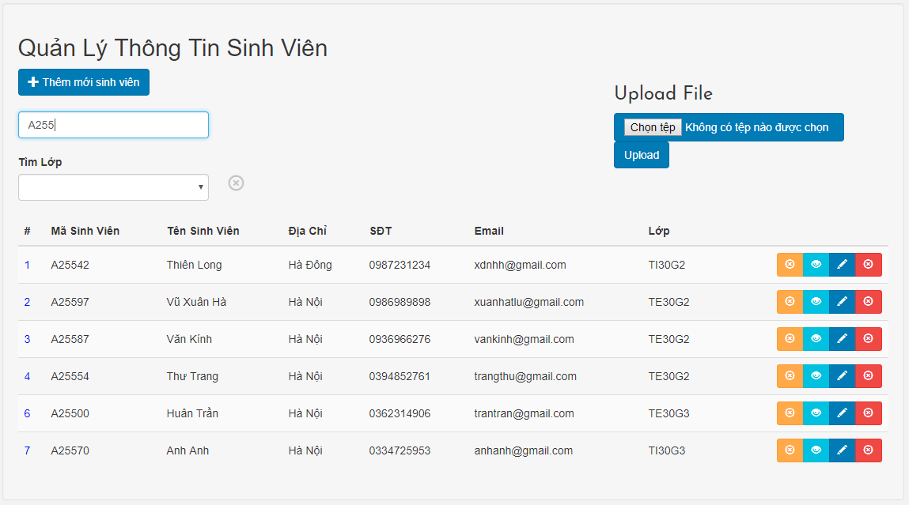

|  |
| --- |
| Hình 1.13. Form tìm kiếm mã sinh viên |
| Hình 1.14. Form tìm kiếm sinh viên theo lớp |
| Hình 1.15. Form upload file excel |
|  |
|  |
| Hình 1.16. Form quản lý thông tin lớp |
| Hình 1.17. Form xem thông tin chi tiết lớp |
| Hình 1.18. Form thêm mới lớp    Hình 1.19. Form sửa thông tin lớp    Hình 1.20. Trang chủ |
|  |

## Phương pháp thực hiện

* Đọc tài liệu hướng dẫn của công ty, giảng viên hướng dẫn và áp dụng trực tiếp vào dự án theo mức độ.
* Lên mạng tìm kiếm kiến thức nếu chưa hiểu, nếu vẫn chưa có câu trả lời thì hỏi trực tiếp giảng viên hướng dẫn.

Để xây dựng Website trước tiên cần phân tích các chức năng của Website.

Ví dụ:

* Thêm, sửa, xóa, tìm kiếm thông tin giáo viên
* Thêm, sửa, xóa, tìm kiếm theo mã sinh viên, lọc theo lớp, upload file excel sinh viên
* Thêm, sửa, xóa thông tin lớp

Sau khi định hình được các chức năng thì sẽ tìm các phương pháp giải quyết.

Nếu không thể tự giải quyết thì tìm hiểu qua các trang web:

* <https://getboostrap.com>/
* <https://w3schools.com>/
* <https://docs.angularjs.org/tutorial>/
* <https://www.tutorialspoint.com/java/>
* <http://spring.io/projects/spring-data-jpa>/
* <https://www.tutorialspoint.com/jpa/jpa_jpql.htm>/
* <http://viettuts.vn/hibernate/hibernate-query-language/>

Nếu không tìm ra hướng giải quyết thì hỏi giảng viên hướng dẫn hoặc hỏi bạn bè,…

Trước khi bắt tay vào code, cần phải định hình được những phương thức nào chung, phương thức nào riêng, tránh tính nhập nhằng giữa code, tránh sự lặp lại code. Điều này rất quan trọng để có thể bảo trì code. Để có thể nhìn được những vấn đề này cần phải có nhiều kinh nghiệm nên cần thực hành thật nhiều qua các dự án lớn nhỏ.

## Kết quả đạt được trong đợt thực tập

### Những nội dung kiến thức lý thuyết đã được củng cố

* Hiểu chi tiết hơn về các công đoạn để xây dựng một Website quản lý.
* Sử dụng thành thạo về BOOSTRAP FRAMEWORK, ANGULARJS FRAMEWORK, JHIPSTER FRAMEWORK.
* Được hướng dẫn tự học Design Pattern, Angular 6 FRAMEWORK
* Cách phân tích bài toán trước khi code.
* Cách tránh lặp code.
* Cách đặt tên biến, tên hàm, tên thuộc tính, tên phương thức, tên class phù hợp.
* Biết bố trí thư mục, các file một cách ngăn nắp.

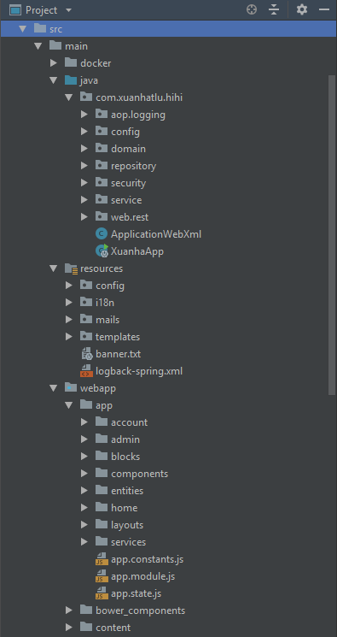

Hình 1.21. Thư mục làm việc

### Những kỹ năng thực hành được củng cố

* Biết cách xây dựng database
* Kết nối với Database.
* Làm cho code dễ đọc, dễ quản lý hơn
* Phân tích bài toán, xây dựng giao diện tương thích trên các thiết bị và tối thiểu code.

### Những kinh nghiệm thực tiễn nhận được

* Cần phải lập trình theo một mẫu nhất định ví dụ như quy định đặt tên biến, tên hàm,... không được một chỗ một kiểu phải có thống nhất ngay từ khi bắt đầu code.
* Cần phải có cái nhìn tổng thể bài toán trước khi bắt tay vào code
* Chỉ nên reformat code những đoạn mình làm, không được reformat toàn bộ dự án để tránh khi up lên git hay server chung thì dự án có nhiều thay đổi.
* Các tìm kiếm giải quyết vấn đề trên google